Casos de prueba y evidencias
Huertos Medicinales Comunitarios - 05_Pruebas_V1 - 13 de noviembre de 2026

Alcance
Este informe registra 25 recorridos funcionales de las pantallas principales observadas en http://localhost:8081, incluidas funciones del gestor, integrantes, solicitantes y rol Revisor. Los casos nuevos se integran en la sección de ejecución y cada uno remite a sus figuras de respaldo.
Las evidencias visuales están insertadas en este documento y se identifican mediante figuras numeradas, por lo que no dependen de una carpeta externa. Las credenciales no se reproducen.

Resumen
Indicador | Resultado
Casos registrados | 25 (CF-01 a CF-25)
Conformes según evidencia visual | 25 de 25 (100% según evidencia visual)
Fallos visibles en las evidencias | 0 fallos visibles (0%)
Alcance de cobertura | 25 de 25 casos documentados; no representa cobertura de código

Ejecución automatizada Maven
Comando y entorno | Resultado real
.\mvnw.cmd test · 11-11-2026 · JDK 25.0.5 · Docker Desktop 29.9.2 · Testcontainers / PostgreSQL 17.11 | BUILD SUCCESS · 140 pruebas ejecutadas · 0 fallos · 0 errores · 0 omitidas · 24 reportes XML generados por Surefire; no se adjuntan en carpeta externa.

Casos de prueba y ejecución

CF-01 · Inicio de sesión
Campo | Detalle
Historia de usuario | Como gestor, quiero iniciar sesión para acceder al panel de mi comunidad.
Objetivo | Comprobar visualmente el acceso con una cuenta de gestor y la llegada al panel.
Precondiciones | Aplicación disponible en http://localhost:8081; cuenta de gestor habilitada.
Datos de entrada | Cuenta de gestor_a. La contraseña se omite del informe.
Pasos numerados | 1. Abrir /login.  2. Ingresar las credenciales de gestor.  3. Enviar el formulario y observar la pantalla siguiente.
Resultado esperado | El acceso aceptado conduce al panel del gestor.
Resultado real observado | Las Figuras 1 y 2 muestran el formulario de acceso y el panel de Gestora Demo A con información de la comunidad.
Estado | PASÓ · evidencia visual
Defectos / notas | Las Figuras 1 y 2 muestran el formulario y el panel; no se adjunta registro HTTP.
Figuras | Figuras 1 y 2

CF-02 · Mapa público
Campo | Detalle
Historia de usuario | Como visitante, quiero consultar el mapa para ubicar comunidades.
Objetivo | Verificar que el mapa público presente comunidades, marcadores y filtros visibles.
Precondiciones | Aplicación disponible; vista pública accesible.
Datos de entrada | Comunidades que aparecen cargadas en la vista.
Pasos numerados | 1. Abrir la opción de mapa público.  2. Esperar la carga de la vista.  3. Revisar mapa, marcadores y listado/filtros.
Resultado esperado | La vista del mapa presenta comunidades disponibles y controles visibles.
Resultado real observado | Se observan dos comunidades, filtros y marcadores en el mapa.
Estado | PASÓ · evidencia visual
Defectos / notas | La Figura 10 muestra la vista; no verifica geolocalización ni exactitud cartográfica.
Figuras | Figura 10

CF-03 · Panel y huerto virtual
Campo | Detalle
Historia de usuario | Como integrante, quiero ver el resumen y progreso del huerto comunitario.
Objetivo | Comprobar la visualización de datos de comunidad y avance del huerto virtual.
Precondiciones | Sesión de gestor abierta; comunidad asociada disponible.
Datos de entrada | Comunidad Sumak Allpa y progreso que muestra la aplicación.
Pasos numerados | 1. Abrir el panel de comunidad.  2. Revisar integrantes y puntos.  3. Abrir el huerto virtual y revisar etapa/progreso.
Resultado esperado | El panel y el huerto virtual muestran el resumen y el progreso registrados.
Resultado real observado | Las Figuras 2 y 3 muestran el panel y el huerto virtual vigente con etapa Semilla y avance 5/100.
Estado | PASÓ · evidencia visual
Defectos / notas | Las Figuras 2 y 3 documentan los valores visibles; la Figura 3 fue reemplazada por la vista actual del huerto virtual.
Figuras | Figuras 2 y 3

CF-04 · Mis plantas y catálogo
Campo | Detalle
Historia de usuario | Como integrante, quiero consultar las plantas de la comunidad y las fichas del catálogo.
Objetivo | Comprobar la carga de plantas asociadas y la vista de consulta del catálogo.
Precondiciones | Sesión abierta y comunidad con plantas asociadas.
Datos de entrada | Especies listadas en Mis plantas y fichas visibles en el catálogo.
Pasos numerados | 1. Abrir Mis plantas.  2. Revisar especies y estado.  3. Abrir Catálogo común.  4. Revisar filtros y fichas.
Resultado esperado | Se muestran plantas asociadas y fichas de catálogo para consulta.
Resultado real observado | Mis plantas muestra dos especies por plantar; el catálogo presenta filtros y fichas.
Estado | PASÓ · evidencia visual
Defectos / notas | La Figura 7 no muestra una búsqueda aplicada; no se afirma un resultado de filtrado.
Figuras | Figuras 6 y 7

CF-05 · Bodega
Campo | Detalle
Historia de usuario | Como integrante autorizado, quiero consultar el inventario de la bodega.
Objetivo | Comprobar que la sección Bodega carga y comunica su estado actual.
Precondiciones | Sesión abierta y acceso a la sección Bodega.
Datos de entrada | Inventario mostrado por la aplicación.
Pasos numerados | 1. Abrir Bodega del huerto.  2. Esperar la carga.  3. Revisar el mensaje y el contenido del inventario.
Resultado esperado | La vista informa el estado de la bodega y permite identificar si hay artículos registrados.
Resultado real observado | La vista carga y presenta la bodega vacía.
Estado | PASÓ · visualización
Defectos / notas | La Figura 8 no muestra artículos; no demuestra altas, ediciones ni bajas de inventario.
Figuras | Figura 8

CF-06 · Actividades
Campo | Detalle
Historia de usuario | Como integrante, quiero consultar actividades y su estado de revisión.
Objetivo | Comprobar la visualización de una actividad en la lista y su detalle.
Precondiciones | Sesión abierta y actividad existente.
Datos de entrada | Actividad Riego manual.
Pasos numerados | 1. Abrir la lista de actividades.  2. Identificar Riego manual y su estado.  3. Abrir el detalle y revisar la información presentada.
Resultado esperado | La lista y el detalle muestran la actividad y el estado asociado.
Resultado real observado | Riego manual aparece Aprobada; el detalle muestra revisión y recompensas presentadas por la aplicación.
Estado | PASÓ · evidencia visual
Defectos / notas | Se observa una actividad existente aprobada; no se afirma que se haya creado durante esta revisión.
Figuras | Figuras 4 y 5

CF-07 · Integrantes
Campo | Detalle
Historia de usuario | Como gestor, quiero consultar los integrantes y el cupo de la comunidad.
Objetivo | Verificar que la pantalla muestre integrantes y capacidad comunitaria.
Precondiciones | Sesión de gestor abierta y comunidad seleccionada.
Datos de entrada | Lista y cupo mostrados por la pantalla.
Pasos numerados | 1. Abrir la gestión de integrantes.  2. Revisar la lista y el contador de cupos.  3. Revisar cualquier estado o historial visible.
Resultado esperado | La pantalla presenta integrantes y el cupo configurado.
Resultado real observado | Se observan cuatro integrantes activos y un máximo de 25; también aparece un historial de baja.
Estado | PASÓ · evidencia visual
Defectos / notas | La Figura 9 no prueba altas, invitaciones ni cambios de integrantes.
Figuras | Figura 9

CF-08 · Ranking comunitario
Campo | Detalle
Historia de usuario | Como integrante, quiero consultar el ranking para comparar el puntaje de las comunidades.
Objetivo | Comprobar que el ranking presenta comunidades y sus puntos.
Precondiciones | Aplicación disponible y datos de ranking cargados.
Datos de entrada | Puntajes visibles en la pantalla.
Pasos numerados | 1. Abrir Ranking comunitario.  2. Revisar las comunidades y el orden presentado.  3. Contrastar los puntos que se muestran.
Resultado esperado | El ranking presenta comunidades con sus puntajes.
Resultado real observado | Sumak Allpa muestra 20 puntos y Pachamama Wasi 0.
Estado | PASÓ · evidencia visual
Defectos / notas | La Figura 11 muestra los valores del ranking.
Figuras | Figura 11

CF-09 · Solicitudes comunitarias del gestor
Campo | Detalle
Historia de usuario | Como gestor, quiero consultar el estado de las solicitudes comunitarias enviadas.
Objetivo | Comprobar que el gestor puede abrir su bandeja de solicitudes y ver el estado vacío cuando no hay registros.
Precondiciones | Sesión iniciada con el rol Gestor.
Datos de entrada | Solicitudes asociadas a la cuenta, según los datos cargados.
Pasos numerados | 1. Abrir Más > Mis solicitudes comunitarias.  2. Revisar el mensaje de estado de la bandeja.
Resultado esperado | La vista de solicitudes carga e informa si existen solicitudes pendientes o registradas.
Resultado real observado | La vista informa: ‘Todavía no tienes solicitudes.’
Estado | PASÓ · evidencia visual
Defectos / notas | No se demuestra el envío de una solicitud nueva ni su aprobación/eliminación.
Figuras | Figura 12

CF-10 · Invitaciones a comunidades
Campo | Detalle
Historia de usuario | Como gestor, quiero consultar las invitaciones recibidas para conocer si tengo invitaciones pendientes.
Objetivo | Comprobar que la pantalla de invitaciones carga y comunica su estado.
Precondiciones | Sesión iniciada con el rol Gestor.
Datos de entrada | Invitaciones asociadas a la cuenta, según los datos cargados.
Pasos numerados | 1. Abrir Más > Invitaciones.  2. Revisar el contenido y estado mostrado.
Resultado esperado | La pantalla presenta las invitaciones disponibles o informa que no existen pendientes.
Resultado real observado | La pantalla indica que no hay invitaciones pendientes.
Estado | PASÓ · evidencia visual
Defectos / notas | La Figura 13 no demuestra la aceptación ni el rechazo de una invitación.
Figuras | Figura 13

CF-11 · Bandeja de revisión del revisor
Campo | Detalle
Historia de usuario | Como revisor del Ministerio de Salud, quiero consultar las comunidades asignadas y las evidencias pendientes.
Objetivo | Verificar el acceso del rol Revisor a su bandeja y la visualización de comunidades asignadas y estado de evidencias.
Precondiciones | Sesión iniciada con el rol Revisor.
Datos de entrada | Comunidad asignada visible en la bandeja.
Pasos numerados | 1. Abrir /revision con la cuenta Revisor.  2. Revisar las comunidades asignadas.  3. Revisar el estado de evidencias pendientes.
Resultado esperado | El revisor accede a su bandeja, ve las comunidades asignadas y el estado de revisión.
Resultado real observado | Se muestra una comunidad asignada (Comunidad Demo Sumak Allpa, estado Activo) y el mensaje de que no hay evidencias pendientes.
Estado | PASÓ · evidencia visual
Defectos / notas | La Figura 14 acredita acceso y lectura de la bandeja; no demuestra aprobar o rechazar evidencias.
Figuras | Figura 14

CF-12 · Solicitudes comunitarias del revisor
Campo | Detalle
Historia de usuario | Como revisor del Ministerio de Salud, quiero consultar las solicitudes de creación o eliminación enviadas por los gestores.
Objetivo | Comprobar que el revisor puede abrir la bandeja de solicitudes y ver si existen solicitudes pendientes.
Precondiciones | Sesión iniciada con el rol Revisor.
Datos de entrada | Solicitudes pendientes disponibles en la bandeja, según datos cargados.
Pasos numerados | 1. Abrir /revision/solicitudes-comunidad.  2. Revisar el mensaje de estado de la bandeja.
Resultado esperado | La bandeja de revisión carga y muestra las solicitudes pendientes o comunica que no existen.
Resultado real observado | La pantalla indica que no hay solicitudes pendientes.
Estado | PASÓ · evidencia visual
Defectos / notas | La Figura 15 no demuestra el flujo de aprobar o rechazar ni el registro de una solicitud.
Figuras | Figura 15

CF-13 · Plantas representadas en el cuadro del huerto
Campo | Detalle
Historia de usuario | Como integrante, quiero ver las plantas sembradas representadas en el cuadro del huerto virtual.
Objetivo | Comprobar que las plantas registradas se visualizan en el cuadro del huerto.
Precondiciones | Sesión abierta y huerto con plantas registradas.
Datos de entrada | Achiote, Hierba luisa y Manzanilla mostradas en el huerto virtual actualizado.
Pasos numerados | 1. Abrir el panel de la comunidad.  2. Revisar el cuadro del huerto virtual.  3. Comprobar los nombres y representaciones visibles de las plantas.
Resultado esperado | El cuadro muestra las plantas sembradas con una representación visual y su nombre.
Resultado real observado | En el cuadro aparecen Achiote, Hierba luisa y Manzanilla con sus nombres visibles en la representación actual.
Estado | PASÓ · evidencia visual
Defectos / notas | La Figura 3 utiliza la vista actual; las Figuras 27 y 29 amplían la evidencia del huerto virtual vigente.
Figuras | Figuras 3, 28 y 29

CF-14 · Plantas ya plantadas
Campo | Detalle
Historia de usuario | Como integrante, quiero consultar qué especies están plantadas en mi comunidad.
Objetivo | Verificar que Mis plantas distingue las especies ya plantadas de las pendientes.
Precondiciones | Sesión abierta y dos especies plantadas en los datos mostrados.
Datos de entrada | Hierba luisa y Manzanilla.
Pasos numerados | 1. Abrir la sección Plantas > Mis plantas.  2. Revisar los contadores de especies.  3. Comprobar la lista Ya plantadas y las especies mostradas.
Resultado esperado | La pantalla identifica las especies plantadas y refleja el conteo correspondiente.
Resultado real observado | La vista muestra 2 especies registradas, 0 por plantar y 2 ya plantadas: Hierba luisa y Manzanilla.
Estado | PASÓ · evidencia visual
Defectos / notas | La Figura 16 muestra el estado actual; no demuestra cuándo se sembraron las plantas.
Figuras | Figura 16

CF-15 - Invitaciones a integrantes
Campo | Detalle
Historia de usuario | Como gestor, quiero invitar a una persona con cuenta para integrarla a mi comunidad.
Objetivo | Comprobar que el gestor puede abrir el formulario de invitación y consultar invitaciones pendientes.
Precondiciones | Sesión iniciada con rol Gestor y comunidad seleccionada; usuario destinatario existente.
Datos de entrada | Nombre de usuario ingresado en el formulario; invitación pendiente visible en la lista.
Pasos numerados | 1. Abrir la gestión de integrantes.  2. Ingresar el nombre de usuario del destinatario.  3. Revisar el formulario y las invitaciones pendientes.
Resultado esperado | La pantalla permite indicar un usuario para invitar y presenta las invitaciones aún pendientes.
Resultado real observado | La captura muestra el campo de nombre de usuario, el botón Enviar invitación y una invitación pendiente con la acción Cancelar.
Estado | PASÓ (comprobación visual de pantalla y estado)
Defectos / notas | La captura acredita el formulario y una invitación pendiente; no muestra la aceptación por parte del destinatario.
Figuras | Figura 17

CF-16 - Validación de descripción en actividad
Campo | Detalle
Historia de usuario | Como integrante, quiero recibir retroalimentación cuando la descripción de una actividad no cumple la validación.
Objetivo | Comprobar que el formulario señala el campo de descripción cuando requiere corrección.
Precondiciones | Sesión iniciada en una comunidad con permiso para registrar actividades.
Datos de entrada | Formulario de actividad Riego manual con el campo descripción marcado por validación.
Pasos numerados | 1. Abrir el formulario para registrar actividad.  2. Revisar el campo Descripción y su mensaje de validación.  3. Confirmar que el formulario mantiene visible el error junto al campo.
Resultado esperado | El campo con error se distingue y presenta una instrucción para corregir la descripción.
Resultado real observado | La captura muestra el borde rojo y el mensaje Describe brevemente lo que se hizo bajo el campo Descripción.
Estado | PASÓ (validación visible)
Defectos / notas | La captura documenta retroalimentación visual; por sí sola no permite determinar qué regla interna activó el mensaje.
Figuras | Figura 18

CF-17 - Registro de actividad pendiente de revisión
Campo | Detalle
Historia de usuario | Como integrante, quiero registrar una actividad para enviarla a revisión.
Objetivo | Comprobar que una actividad registrada queda pendiente y no incrementa puntos antes de su aprobación.
Precondiciones | Sesión iniciada con acceso a actividades y participantes de la comunidad disponibles.
Datos de entrada | Actividad Riego manual, fecha y descripción visibles en la pantalla.
Pasos numerados | 1. Completar los datos de la actividad y seleccionar participantes.  2. Enviar el formulario.  3. Revisar el mensaje de confirmación y el estado de la actividad.
Resultado esperado | El sistema confirma el registro, lo marca pendiente de revisión y comunica que aún no genera puntos ni progreso.
Resultado real observado | La pantalla muestra Actividad registrada. Quedó pendiente de revisión y el estado Pendiente; indica que todavía no genera puntos ni progreso.
Estado | PASÓ (resultado visible)
Defectos / notas | No se afirma que la actividad haya sido aprobada ni que haya generado recompensas.
Figuras | Figura 19

CF-18 - Alta de artículo en bodega
Campo | Detalle
Historia de usuario | Como integrante autorizado, quiero registrar un artículo y su cantidad en la bodega de mi comunidad.
Objetivo | Comprobar que un artículo con cantidad positiva aparece en el inventario después de guardarlo.
Precondiciones | Sesión iniciada en la comunidad y acceso a Bodega.
Datos de entrada | Artículo Pala, categoría Herramienta o implemento, cantidad 1.
Pasos numerados | 1. Abrir Bodega y seleccionar Registrar artículo.  2. Ingresar el nombre y la categoría.  3. Cambiar la cantidad de 0 a 1.  4. Guardar y revisar la fila del inventario.
Resultado esperado | El artículo guardado aparece con nombre, categoría y cantidad actual de una unidad.
Resultado real observado | Las capturas muestran el formulario en 0, luego en 1 y finalmente la fila Pala con una unidad en la bodega.
Estado | PASÓ (alta visible en inventario)
Defectos / notas | Estas capturas acreditan el alta. No cubren edición ni eliminación del artículo.
Figuras | Figuras 20, 22 y 23

CF-19 - Consulta de ficha del catálogo de plantas
Campo | Detalle
Historia de usuario | Como integrante, quiero consultar la ficha de una planta medicinal antes de incorporarla a mi huerto.
Objetivo | Comprobar que la ficha presenta identificación y datos botánicos de Achiote.
Precondiciones | Catálogo común disponible y ficha de Achiote cargada.
Datos de entrada | Planta Achiote (Bixa orellana L.).
Pasos numerados | 1. Abrir Catálogo común.  2. Seleccionar Achiote.  3. Revisar fotografía, nombre científico e identificación botánica.
Resultado esperado | La ficha muestra el nombre de la planta y los datos descriptivos disponibles.
Resultado real observado | La ficha muestra Achiote, Bixa orellana L., su fotografía y la sección de identificación botánica.
Estado | PASÓ (contenido visible)
Defectos / notas | La captura verifica la consulta de ficha; no acredita un cambio de inventario de plantas.
Figuras | Figura 23

CF-20 - Consulta de plantas registradas y plantadas
Campo | Detalle
Historia de usuario | Como integrante, quiero consultar las plantas registradas y distinguir las que ya están plantadas.
Objetivo | Comprobar que Mis plantas muestra el conteo y la lista de especies plantadas.
Precondiciones | Sesión iniciada en una comunidad con plantas asociadas.
Datos de entrada | Achiote, Hierba luisa y Manzanilla.
Pasos numerados | 1. Abrir Plantas > Mis plantas.  2. Revisar los contadores.  3. Revisar la lista Ya plantadas.
Resultado esperado | La pantalla diferencia las plantas por sembrar de las ya plantadas y presenta el total correspondiente.
Resultado real observado | La pantalla muestra 3 especies registradas, 0 por plantar y 3 ya plantadas: Achiote, Hierba luisa y Manzanilla.
Estado | PASÓ (conteo y lista visibles)
Defectos / notas | El resultado corresponde al estado mostrado en esta captura; no representa el estado de otras comunidades.
Figuras | Figura 24

CF-21 - Rechazo de evidencia de actividad con observación
Campo | Detalle
Historia de usuario | Como revisor, quiero rechazar una evidencia no válida con una observación para que el gestor pueda corregirla.
Objetivo | Comprobar que una actividad rechazada conserva la observación y muestra la opción de reenviar.
Precondiciones | Sesión de revisor y una actividad enviada con evidencia pendiente.
Datos de entrada | Actividad Riego manual; observación visible: No sirve como evidencia.
Pasos numerados | 1. Abrir la bandeja de revisión.  2. Seleccionar la actividad pendiente y revisar la evidencia.  3. Escribir una observación y rechazar.  4. Abrir el historial del gestor y revisar el estado y la opción para corregir y reenviar.
Resultado esperado | El historial marca el envío como rechazado, muestra la observación y ofrece el formulario para corregir y reenviar.
Resultado real observado | La bandeja muestra la actividad pendiente; el historial presenta Rechazada, la observación No sirve como evidencia y el formulario Corregir y reenviar.
Estado | PASÓ (ciclo de revisión visible)
Defectos / notas | No se ejecutó un reenvío nuevo en estas capturas; queda documentada la disponibilidad del formulario.
Figuras | Figuras 25, 27 y 30

CF-22 - Registro de cuenta sin comunidad
Campo | Detalle
Historia de usuario | Como visitante, quiero crear una cuenta y continuar con una cuenta sin comunidad asignada.
Objetivo | Comprobar que el formulario acepta los datos de cuenta y muestra las opciones disponibles después del registro.
Precondiciones | Aplicación disponible en http://localhost:8081/registro.
Datos de entrada | Datos de prueba completados en el formulario; no se reproducen claves ni datos de contacto.
Pasos numerados | 1. Completar los campos obligatorios del registro.  2. Enviar el formulario.  3. Iniciar sesión con la cuenta creada.  4. Revisar las opciones de la cuenta sin comunidad.
Resultado esperado | El sistema confirma la creación de la cuenta y ofrece crear una comunidad, unirse a una o revisar solicitudes.
Resultado real observado | La pantalla confirma Cuenta creada. Después del ingreso, la cuenta aparece sin comunidad y muestra Crear comunidad y huerta, Unirme a una comunidad y Mis solicitudes.
Estado | PASÓ (confirmación y cuenta sin comunidad visibles)
Defectos / notas | Las capturas acreditan el recorrido mostrado. Las credenciales se omiten del informe.
Figuras | Figuras 30, 32 y 33

CF-23 - Solicitud de creación de comunidad y huerta
Campo | Detalle
Historia de usuario | Como usuario sin comunidad, quiero solicitar la creación de una comunidad y su huerta.
Objetivo | Comprobar que el formulario permite completar la información y deja la solicitud pendiente de revisión.
Precondiciones | Sesión iniciada con cuenta sin comunidad y formulario disponible.
Datos de entrada | Datos de comunidad, ubicación y huerto; selección de espacios, suelo y cerramiento.
Pasos numerados | 1. Abrir Crear comunidad y huerta.  2. Completar los datos de comunidad, responsable, ubicación y huerto.  3. Seleccionar espacios, suelo y tipo de cerca.  4. Enviar la solicitud.  5. Consultar Mis solicitudes comunitarias.
Resultado esperado | El sistema registra la solicitud y muestra el estado Pendiente hasta la revisión del Ministerio.
Resultado real observado | El formulario muestra los datos y selecciones del huerto; Mis solicitudes confirma que la solicitud fue enviada y la marca Pendiente.
Estado | PASÓ (solicitud pendiente visible)
Defectos / notas | La aprobación posterior se documenta en CF-24.
Figuras | Figuras 33, 35, 36 y 37

CF-24 - Aprobación de solicitud y creación de comunidad
Campo | Detalle
Historia de usuario | Como revisor, quiero aprobar una solicitud válida para habilitar la comunidad y su huerta.
Objetivo | Comprobar que el revisor puede confirmar la aprobación y que después aparece la comunidad creada.
Precondiciones | Solicitud de creación pendiente y sesión iniciada con el rol Revisor.
Datos de entrada | Solicitud de comunidad con información de responsable, ubicación y diseño de huerto.
Pasos numerados | 1. Abrir Solicitudes comunitarias como revisor.  2. Revisar los datos de la solicitud.  3. Seleccionar Aprobar y confirmar.  4. Revisar el panel de la comunidad creada y su huerto virtual.
Resultado esperado | La solicitud aprobada deja de estar pendiente y la comunidad con su huerto queda disponible para la persona solicitante.
Resultado real observado | Se muestran la solicitud en la bandeja del revisor, la confirmación de aprobación y el panel posterior de Comunidad Prueba Numero Uno con huerto virtual.
Estado | PASÓ (flujo de aprobación visible)
Defectos / notas | Las capturas muestran el estado posterior a la aprobación; no se registra una respuesta HTTP independiente.
Figuras | Figuras 37, 39 y 40

CF-25 - Visualización actual del huerto virtual
Campo | Detalle
Historia de usuario | Como integrante, quiero visualizar el huerto virtual actualizado con las plantas registradas y el progreso.
Objetivo | Comprobar la presentación vigente del huerto, el avance y los elementos asociados a la comunidad.
Precondiciones | Sesión iniciada en una comunidad con plantas y configuración de huerto cargadas.
Datos de entrada | Vista del huerto virtual, etapa Semilla, progreso y ranking visibles.
Pasos numerados | 1. Abrir el panel de la comunidad.  2. Revisar la nueva vista del huerto virtual.  3. Comprobar plantas, progreso, ranking y detalles del huerto visibles.
Resultado esperado | El huerto virtual muestra la representación gráfica vigente, las plantas y los indicadores disponibles.
Resultado real observado | Las capturas muestran el diseño 2D actualizado, Achiote, Hierba luisa y Manzanilla, progreso 5/100, ranking y datos del huerto.
Estado | PASÓ (interfaz y datos visibles)
Defectos / notas | Se sustituyeron las capturas antiguas del huerto virtual en las Figuras 3 y 16 por la visualización vigente.
Figuras | Figuras 3, 16, 28 y 29

Evidencias de prueba
Las Figuras 1 a 39 respaldan los 25 casos descritos en este informe. Cada pie identifica la pantalla que aporta evidencia al caso. Las capturas comprueban estados visuales; no sustituyen logs, respuestas HTTP ni mediciones de cobertura de código.
Figura 1. Inicio de sesión. Formulario de acceso con el usuario de gestor; la Figura 2 muestra el panel después del ingreso.
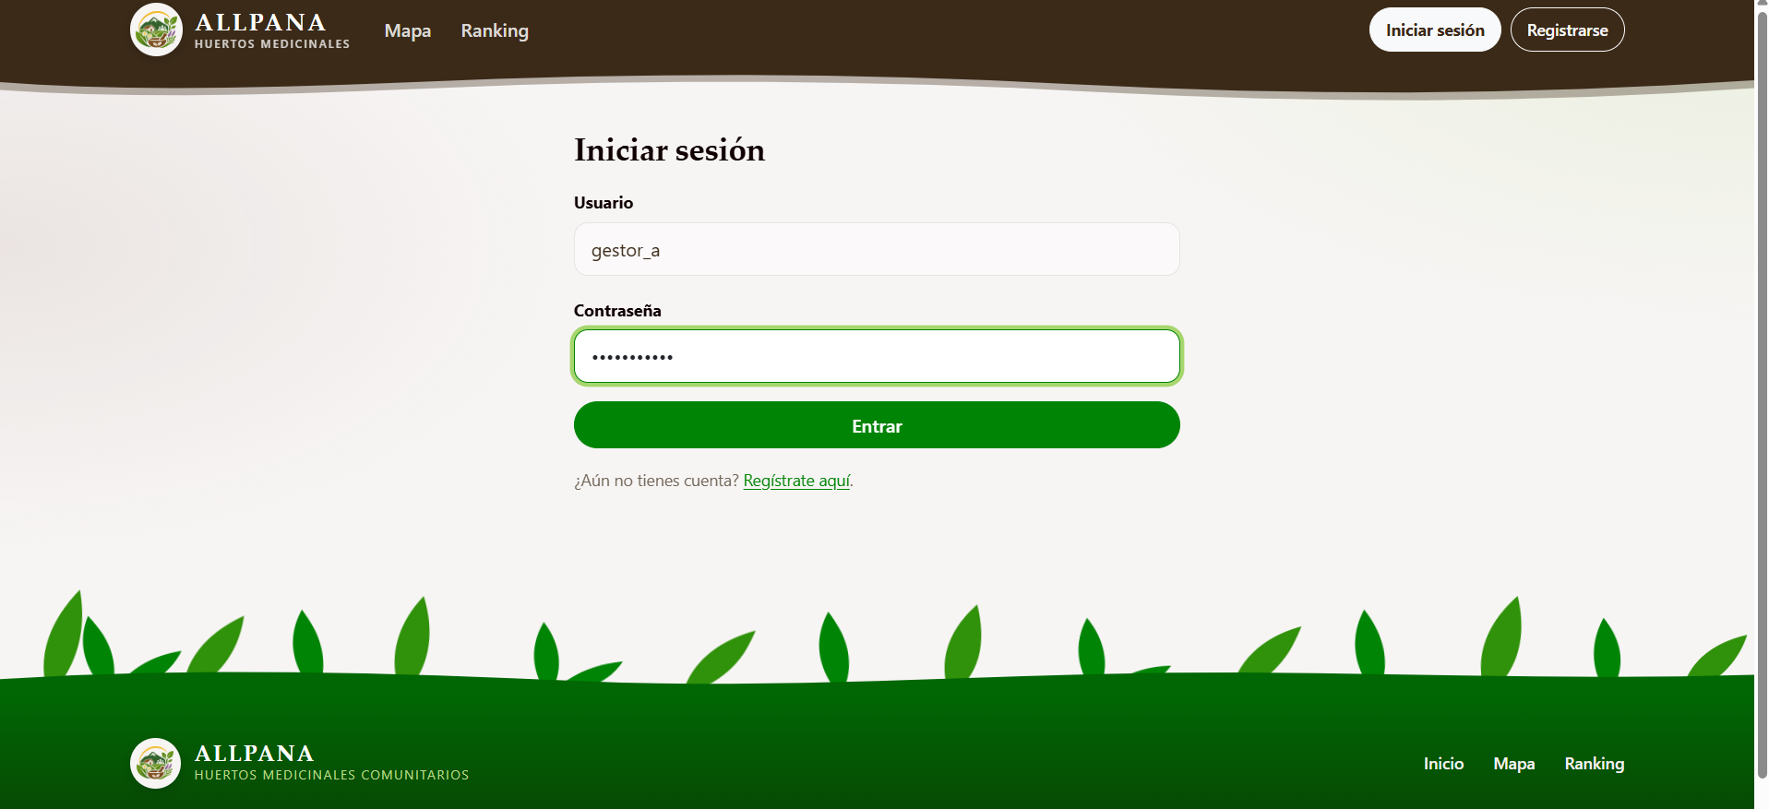

Figura 2. Panel del gestor. Panel principal con el resumen de la comunidad y datos visibles tras el acceso.
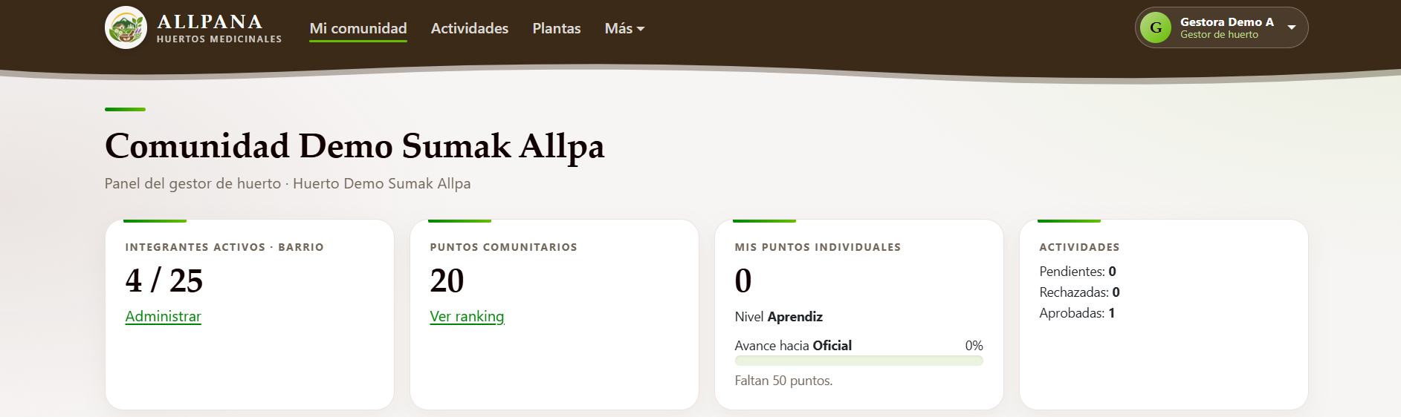

Figura 3. Huerto virtual actualizado. La vista vigente muestra la etapa Semilla, el avance y la representación actual del huerto.
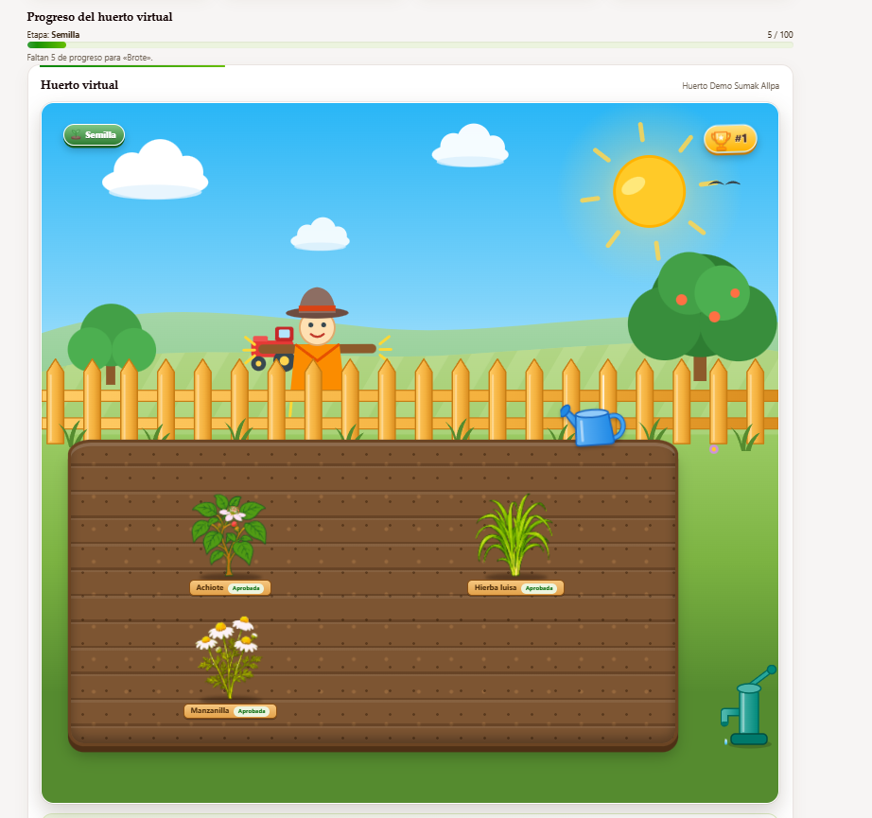

Figura 4. Lista de actividades. Listado de actividades; se identifica Riego manual con estado Aprobada.
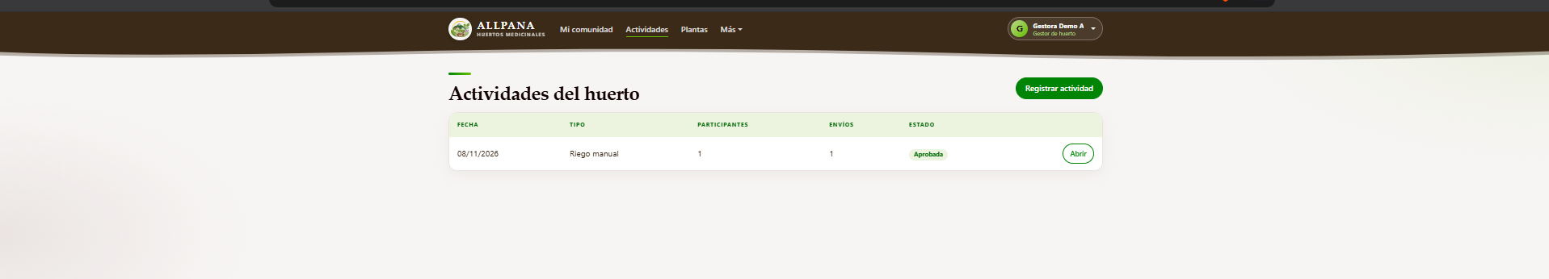

Figura 5. Detalle de actividad aprobada. Detalle de Riego manual con estado y datos de revisión/recompensa que presenta la interfaz.
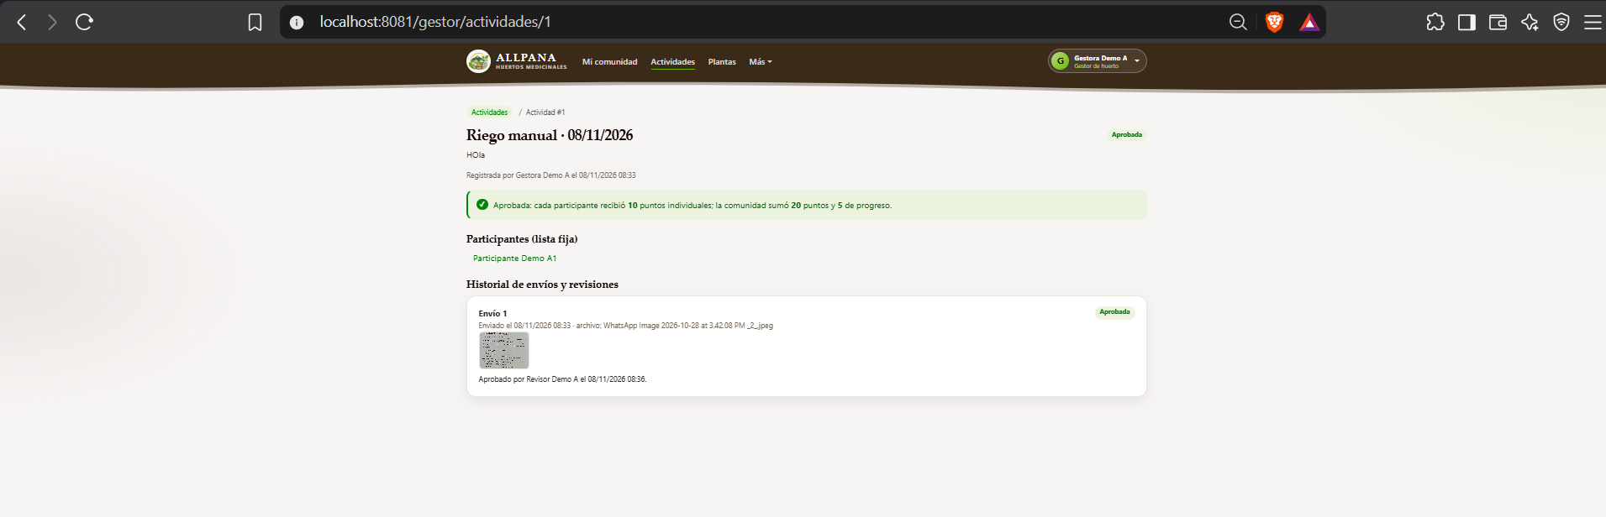

Figura 6. Plantas de la comunidad. Vista Mis plantas con dos especies registradas en estado por plantar.
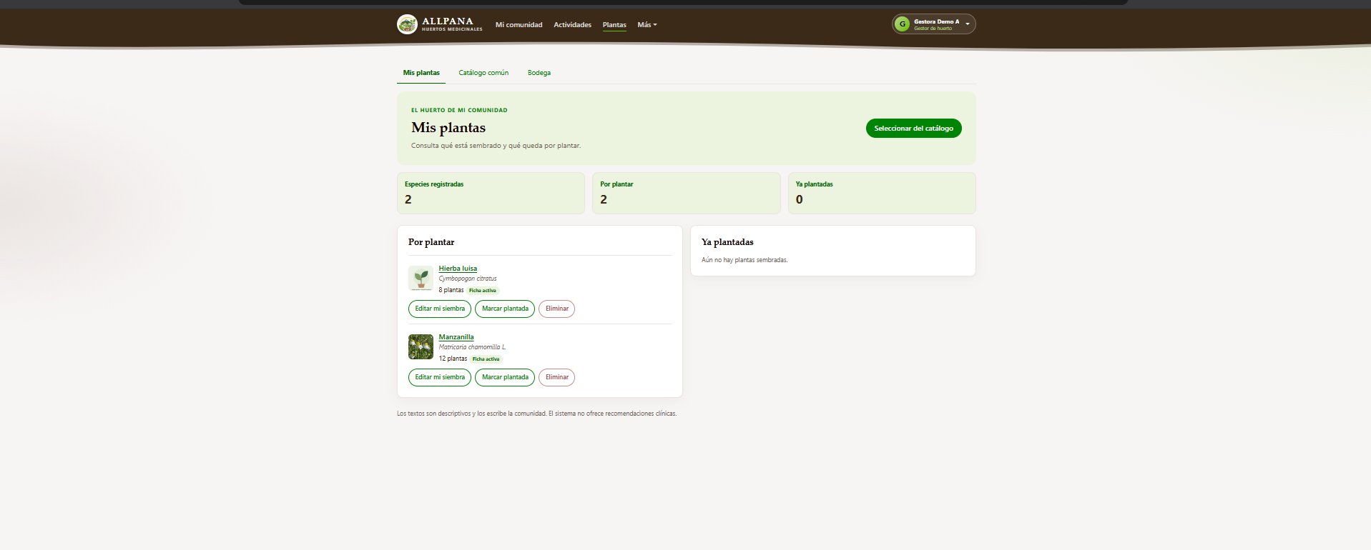

Figura 7. Catálogo común de plantas. Catálogo con fichas y controles de filtro visibles; no se documenta un filtro aplicado.
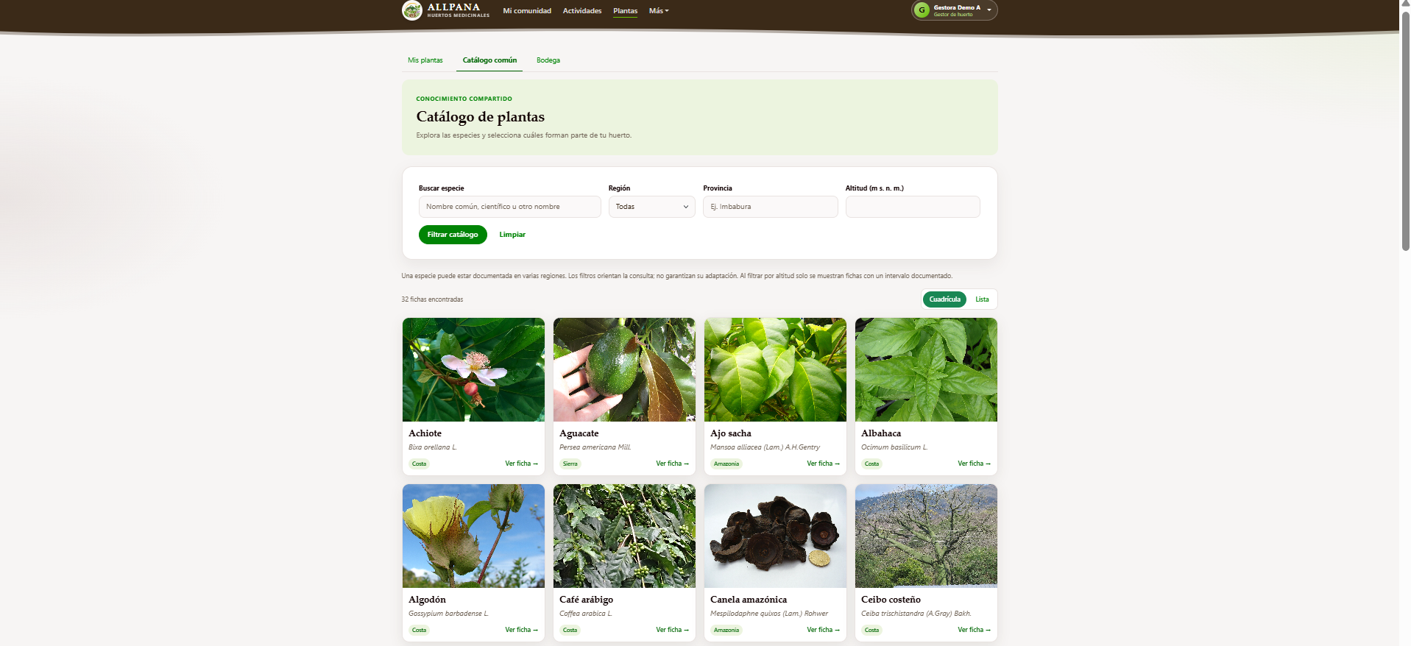

Figura 8. Bodega vacía. Vista Bodega cargada y sin artículos visibles; no demuestra operaciones de inventario.
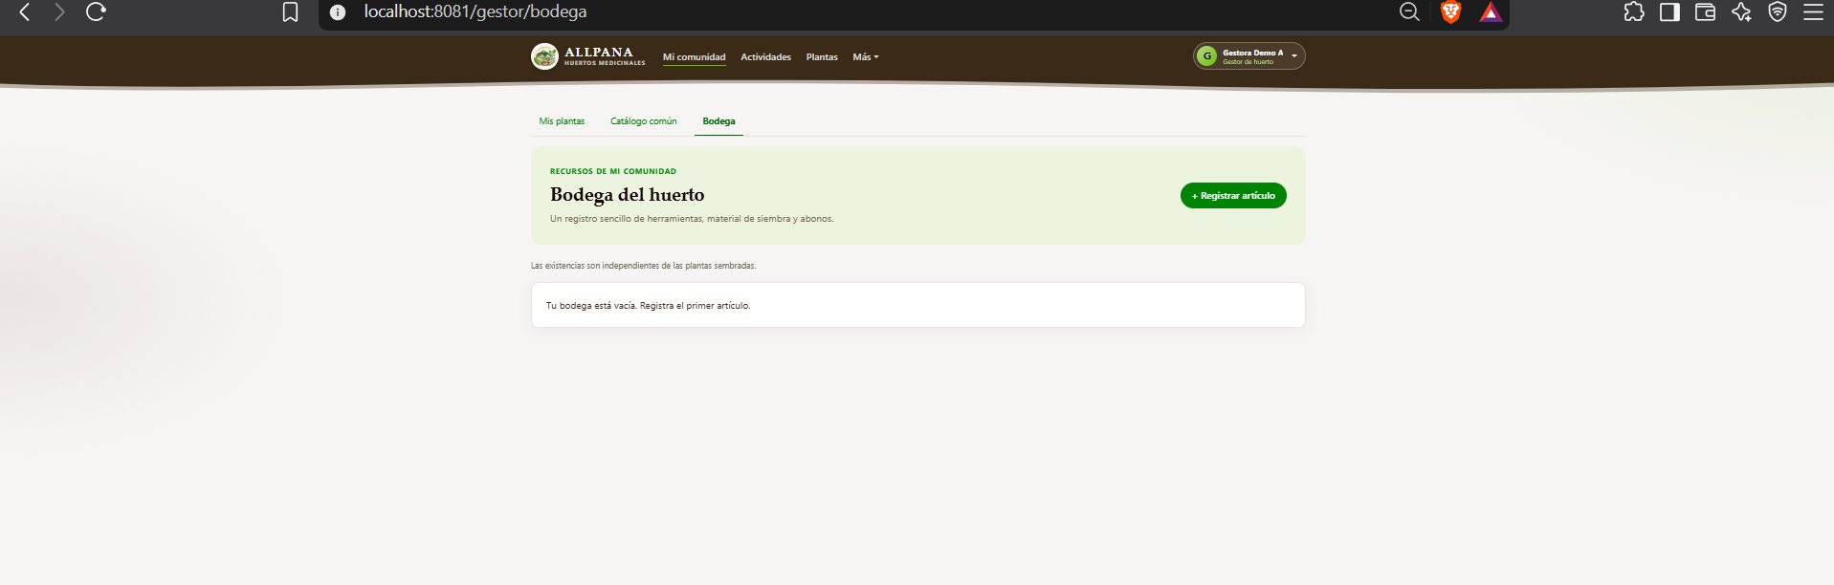

Figura 9. Integrantes y cupo. Gestión de integrantes con cuatro integrantes activos y límite de 25 visible.
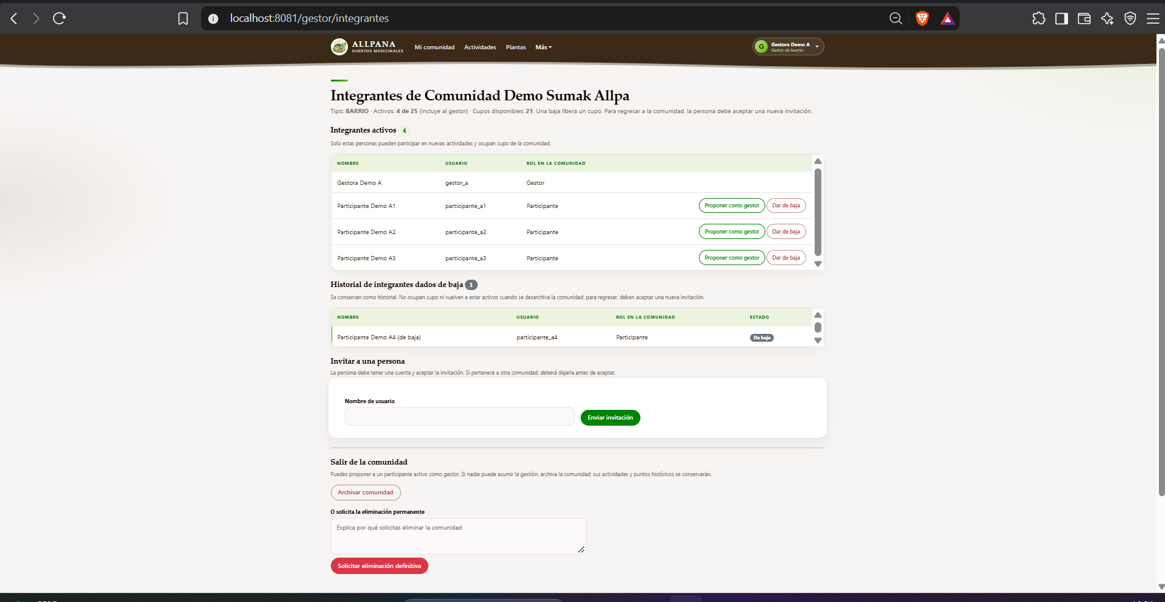

Figura 10. Mapa público. Mapa con marcadores, controles y dos comunidades visibles.
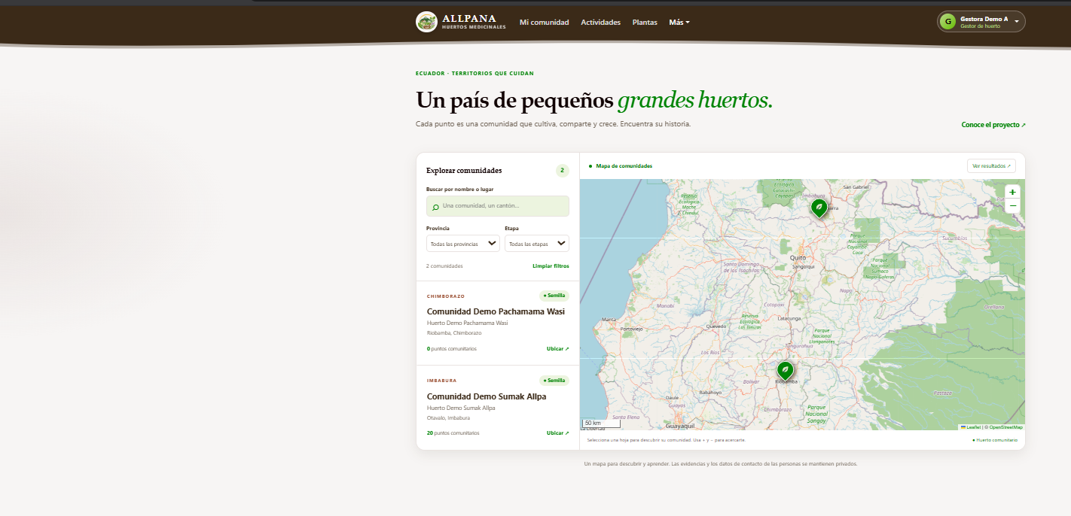

Figura 11. Ranking comunitario. Ranking donde Sumak Allpa aparece con 20 puntos y Pachamama Wasi con 0.


Figura 12. Solicitudes comunitarias del gestor. Vista de la cuenta de Gestora Demo A; la bandeja informa que no hay solicitudes.
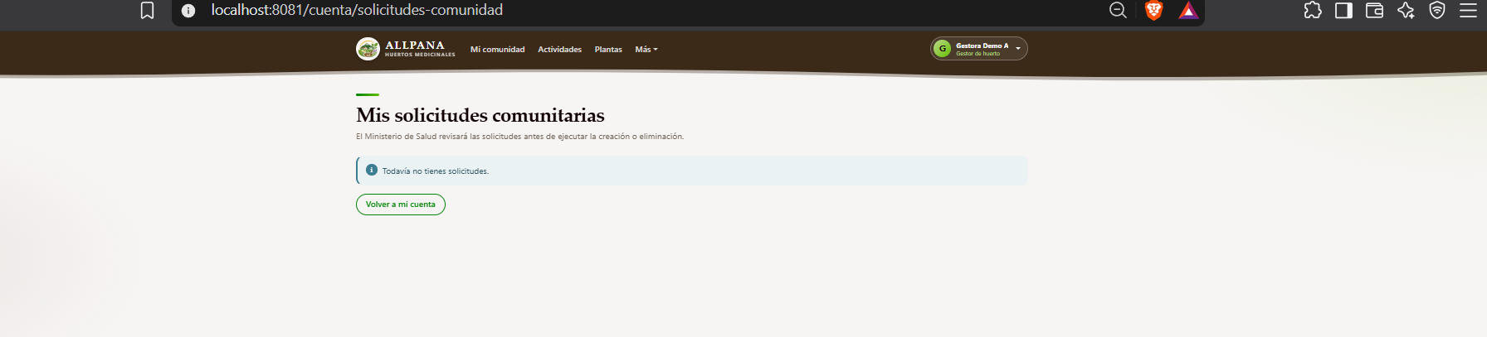

Figura 13. Invitaciones del gestor. Vista de invitaciones de la cuenta Gestora Demo A; no hay invitaciones pendientes.
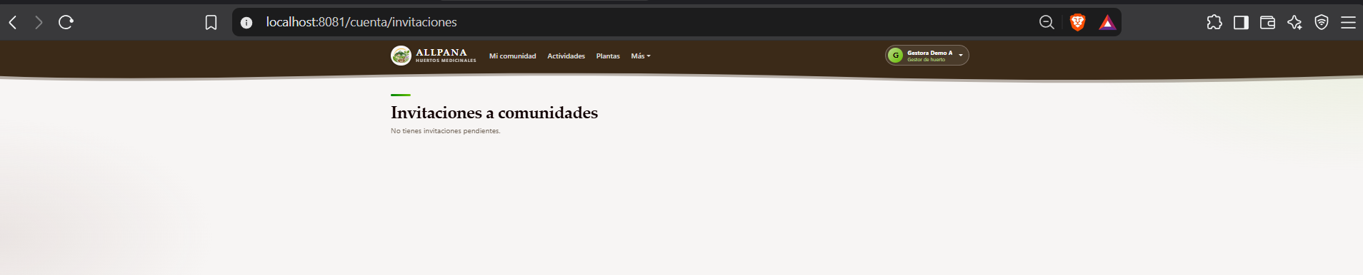

Figura 14. Bandeja del rol revisor. Sesión identificada como Revisor Demo A; se ve una comunidad asignada y el estado sin evidencias pendientes.
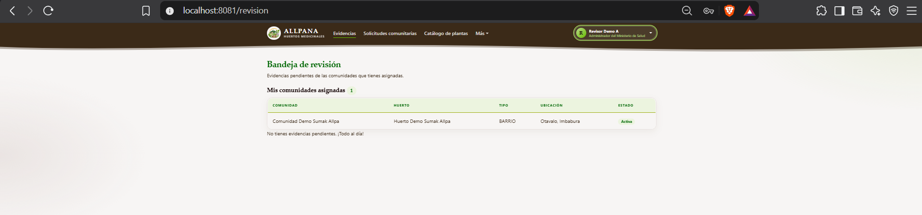

Figura 15. Solicitudes comunitarias del revisor. Sesión del Revisor Demo A en la bandeja de moderación; no hay solicitudes pendientes.
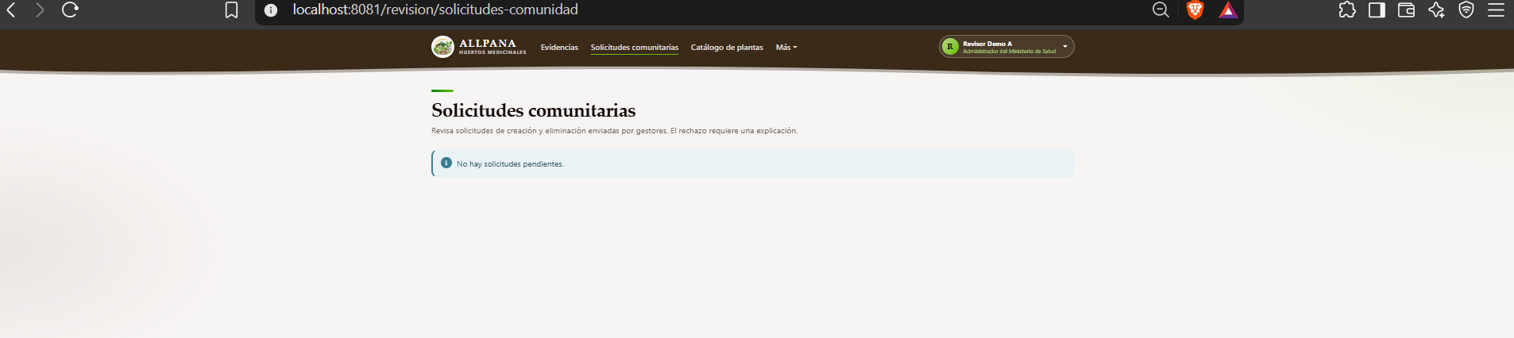

Figura 16. Especies ya plantadas en la captura inicial del recorrido. Mis plantas muestra Hierba luisa y Manzanilla.
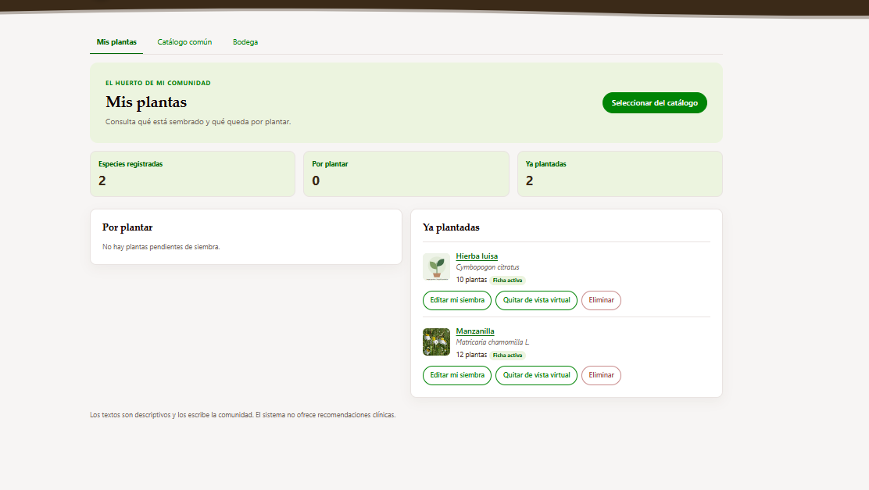

Figura 17. Invitación a una persona. La pantalla permite escribir el nombre de usuario del participante y muestra una invitación pendiente con la opción de cancelarla.
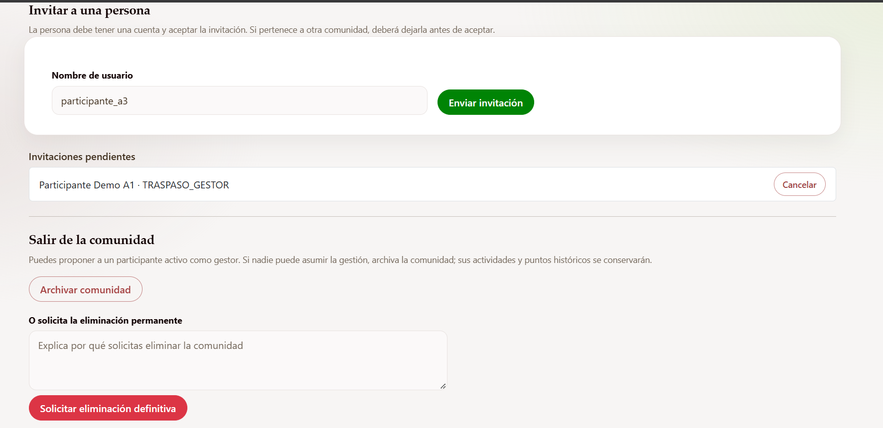

Figura 18. Formulario de registro de actividad. Se observan el tipo de actividad, la fecha, la descripción, los participantes y el control para adjuntar evidencia.
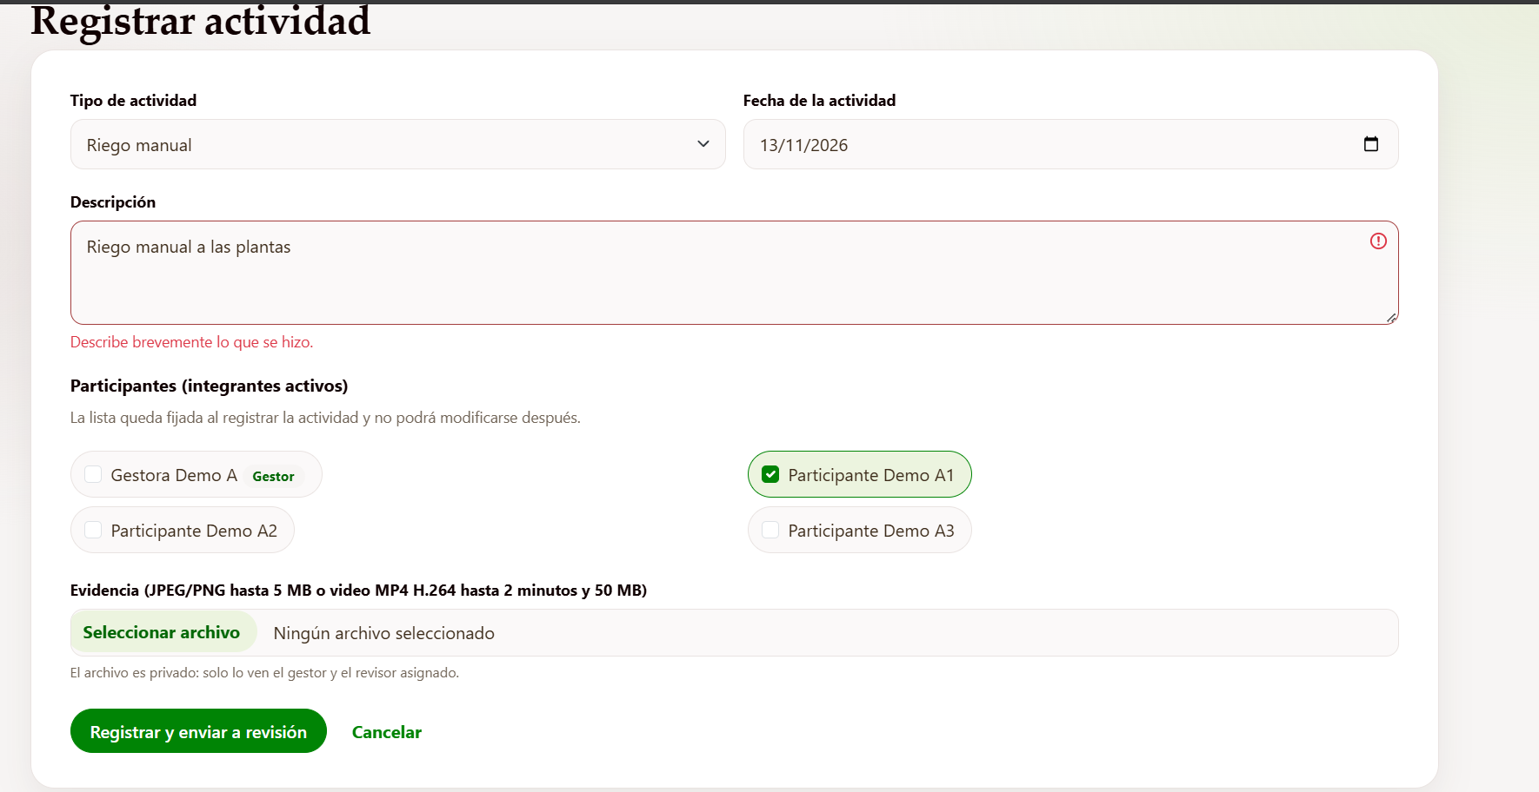

Figura 19. Actividad registrada pendiente de revisión. El sistema confirma el registro y comunica que todavía no genera puntos ni progreso.
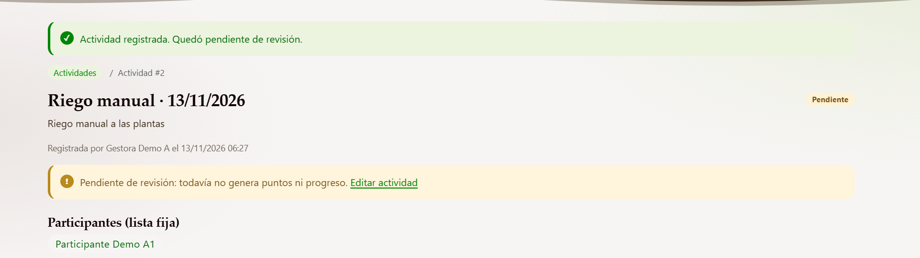

Figura 20. Formulario de artículo de bodega. Se muestra la creación de un artículo Pala con cantidad inicial cero.
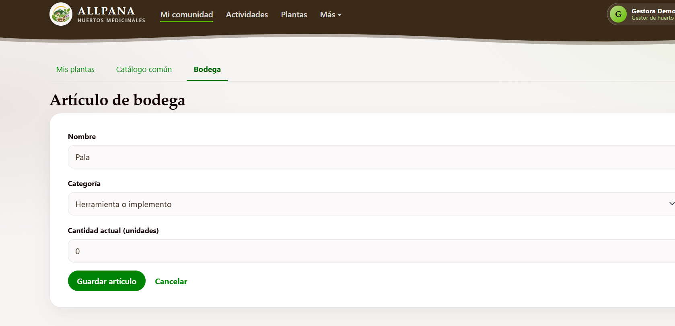

Figura 21. Formulario de artículo de bodega con cantidad. El artículo Pala aparece con cantidad actual de una unidad antes de guardar.
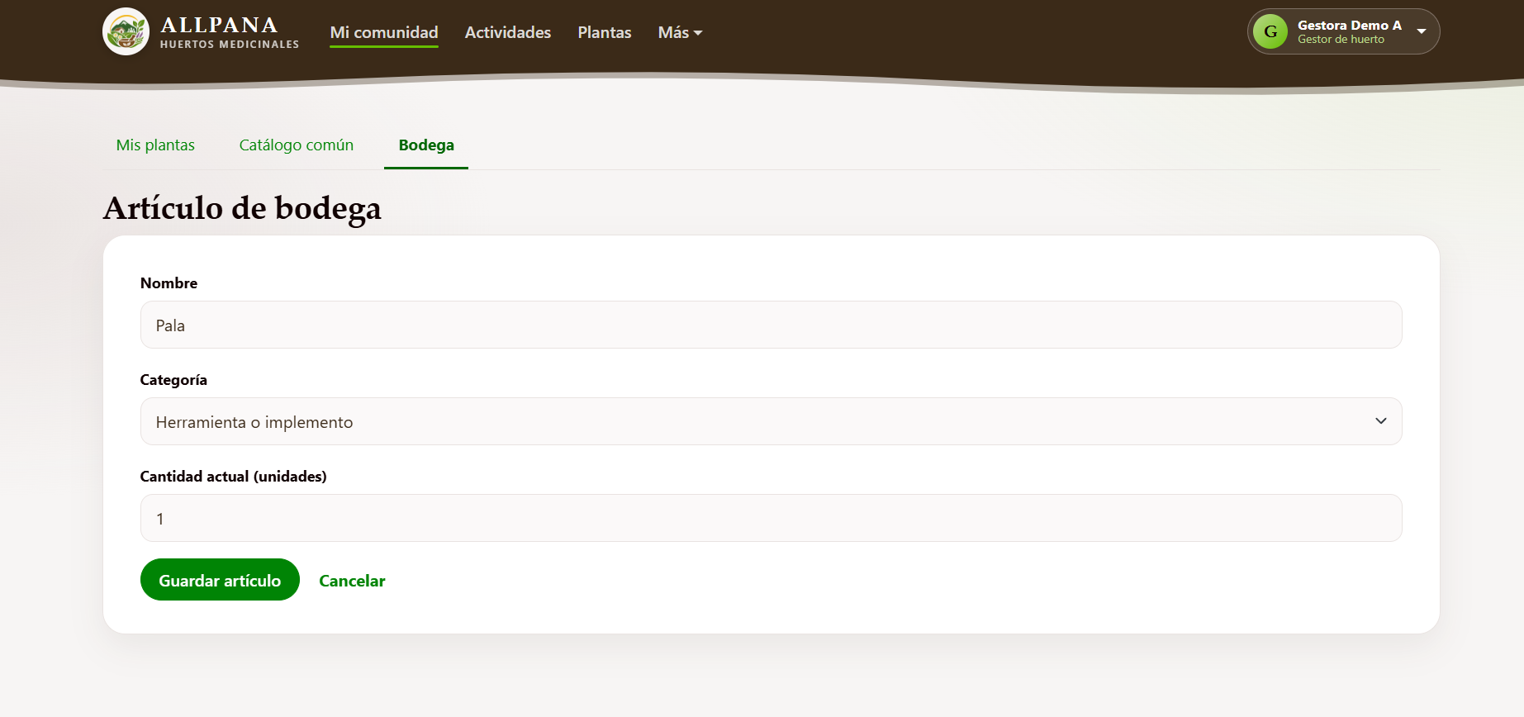

Figura 22. Artículo guardado en la bodega. La tabla muestra Pala, su categoría y una unidad disponible, junto con las acciones de edición y eliminación.
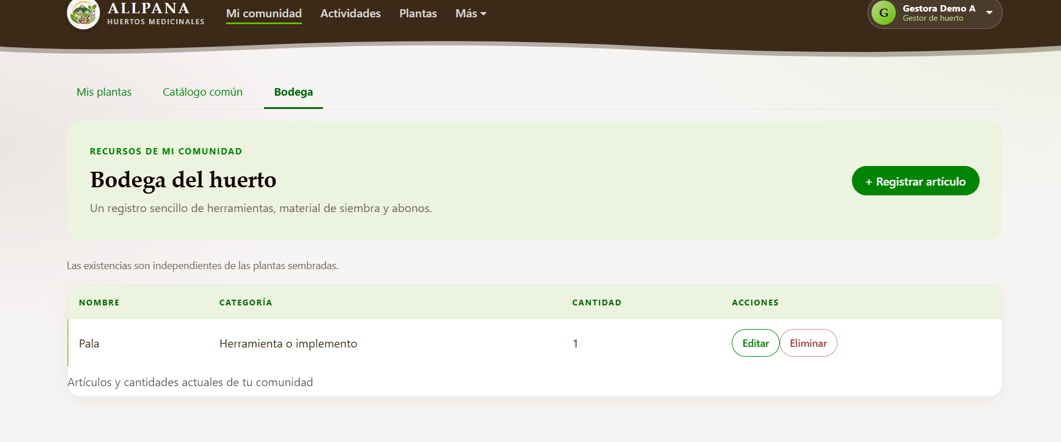

Figura 23. Ficha del catálogo de plantas. La ficha de Achiote muestra la fotografía, el nombre científico, la identificación y la distribución registrada.
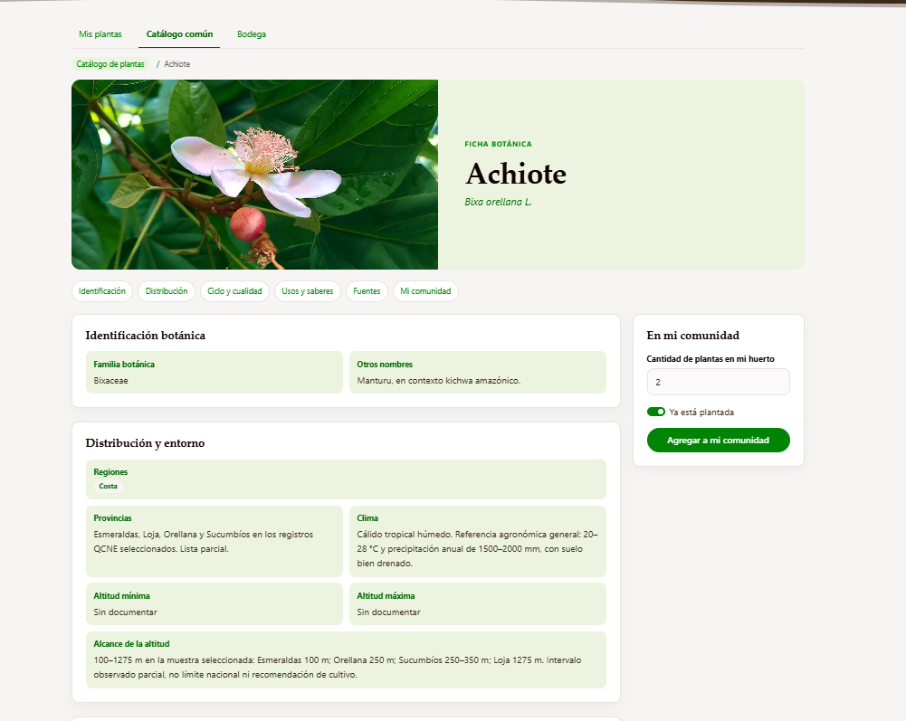

Figura 24. Plantas de la comunidad. Mis plantas muestra tres especies registradas, ninguna pendiente de siembra y tres especies ya plantadas.
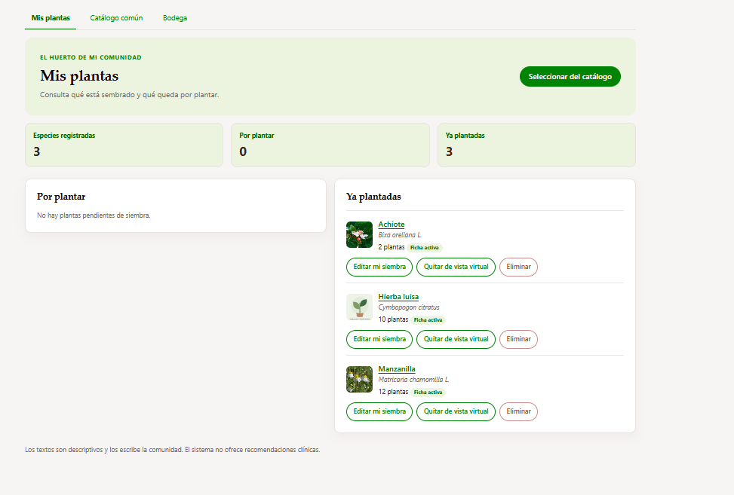

Figura 25. Bandeja de revisión. El revisor ve la comunidad asignada, el huerto y una actividad pendiente con su responsable y participantes.
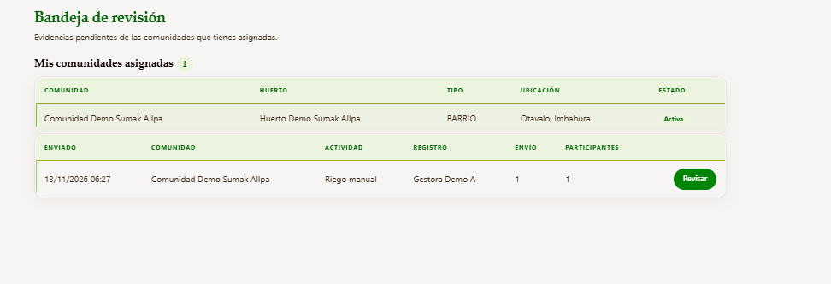

Figura 26. Detalle de revisión de actividad. Se visualiza la actividad, su evidencia, el participante seleccionado y las acciones para aprobar o rechazar con observaciones.
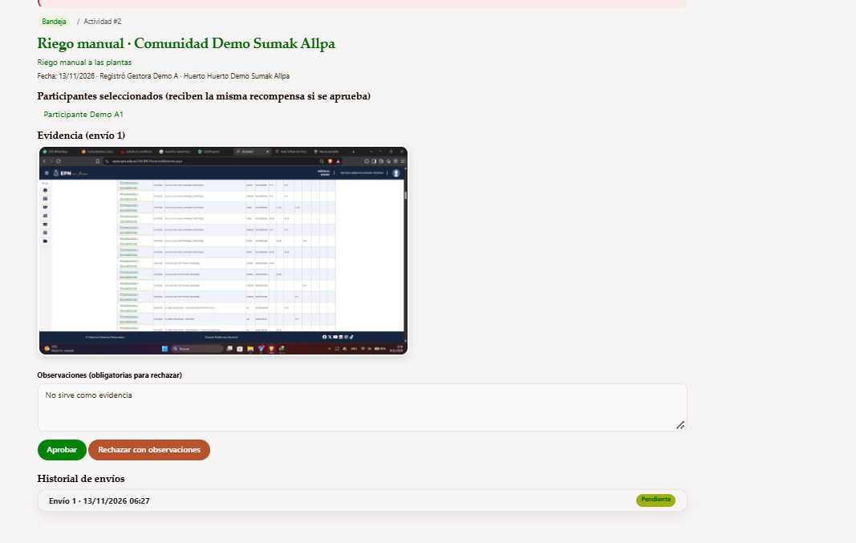

Figura 27. Huerto virtual actualizado. La vista vigente presenta la etapa Semilla, el progreso y la representación gráfica de las plantas dentro del cuadro.

Figura 28. Huerto virtual con progreso y ranking. La captura muestra el cuadro completo, el ranking comunitario, el tipo de suelo y los espacios del huerto.

Figura 29. Historial de envío rechazado. Se muestran el estado Rechazada, la observación del revisor y el formulario para corregir y reenviar.
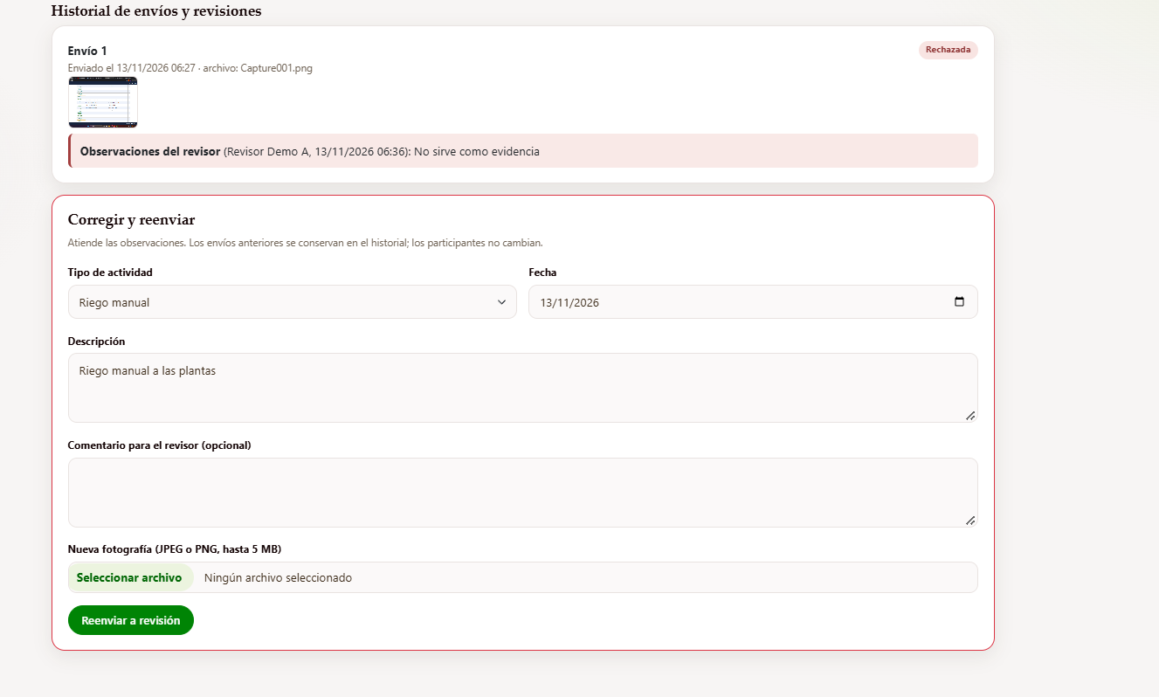

Figura 30. Formulario de creación de cuenta completo. Se observan los datos de registro diligenciados y las contraseñas ocultas antes de enviar.
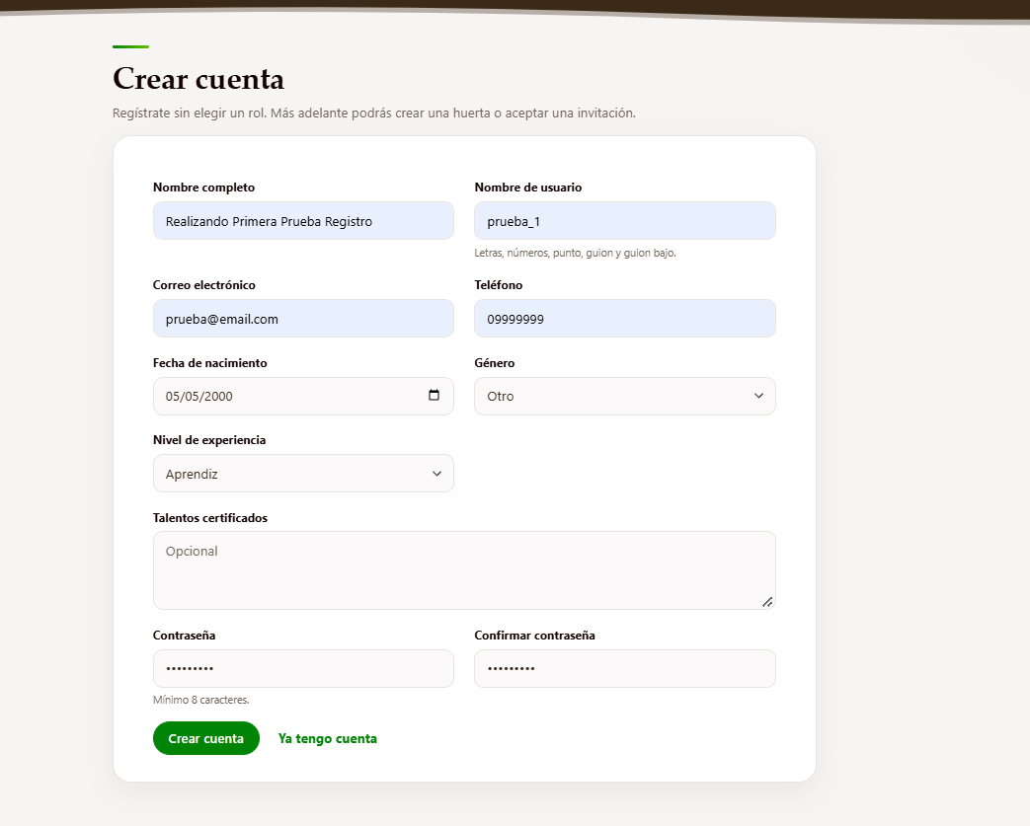

Figura 31. Registro de cuenta exitoso. El sistema muestra el mensaje Cuenta creada e invita a iniciar sesión.
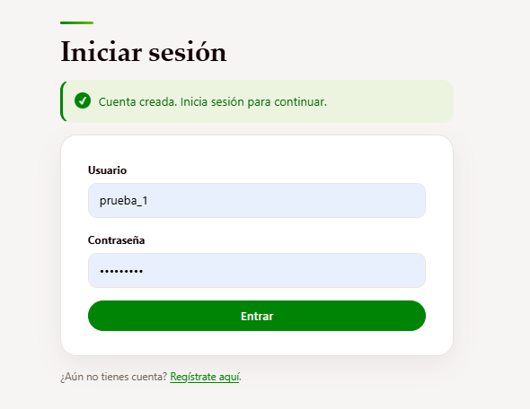

Figura 32. Cuenta sin comunidad. Después del ingreso, la cuenta ofrece las opciones para crear una comunidad y huerta, unirse a una comunidad o consultar solicitudes.
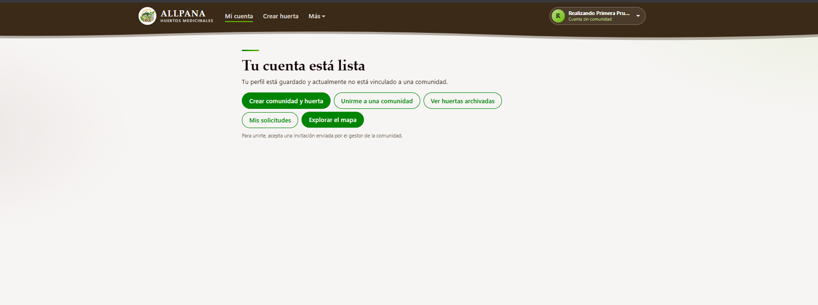

Figura 33. Formulario de creación de comunidad y huerta. Se observan los datos de la comunidad, responsable, ubicación y ficha del huerto.
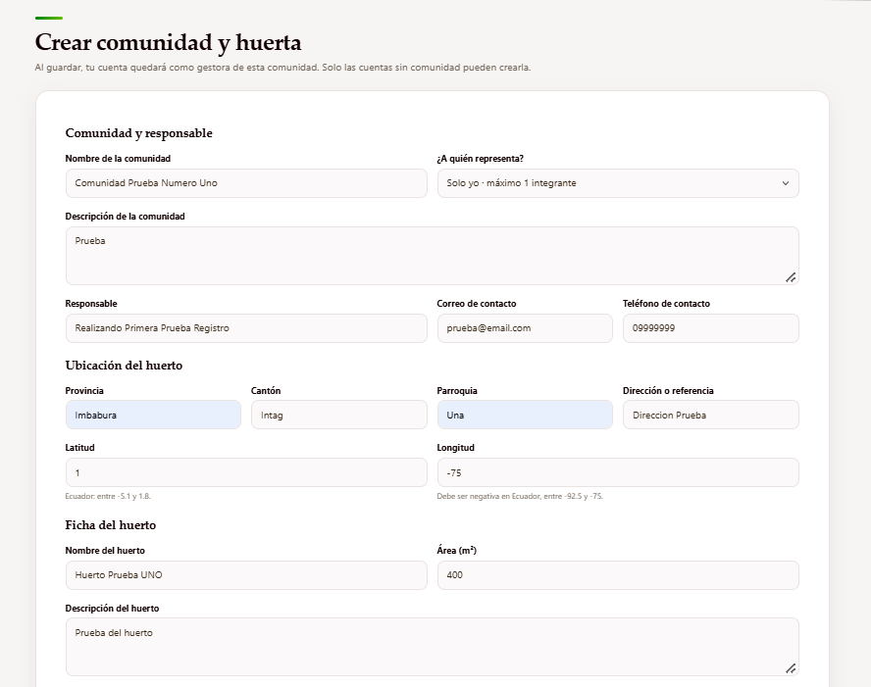

Figura 34. Selección de espacios, diseños y suelo. La pantalla permite seleccionar la distribución del huerto y el tipo de suelo.
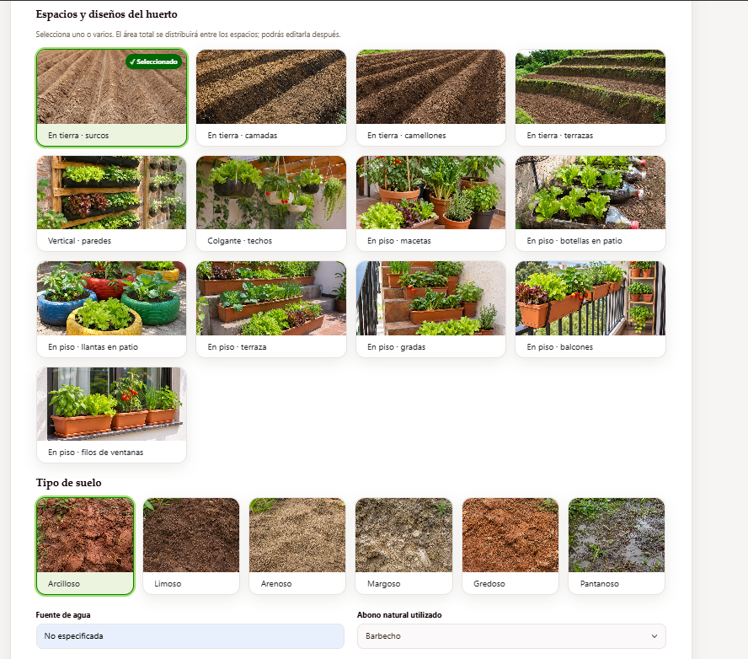

Figura 35. Tipo de cerca de seguridad. La captura muestra la selección de cerca viva y las alternativas de materiales disponibles.
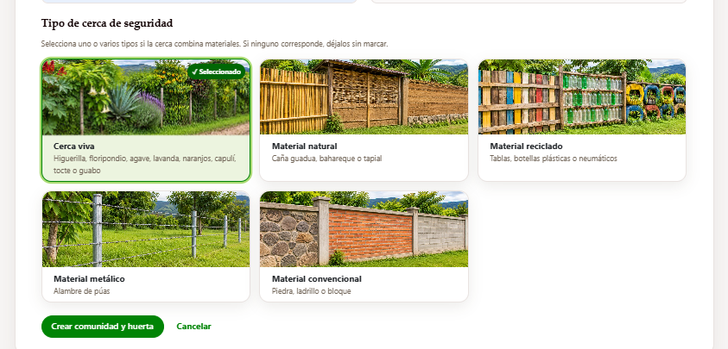

Figura 36. Solicitud de creación enviada. El sistema confirma que la comunidad se creará después de la aprobación y muestra el estado Pendiente.
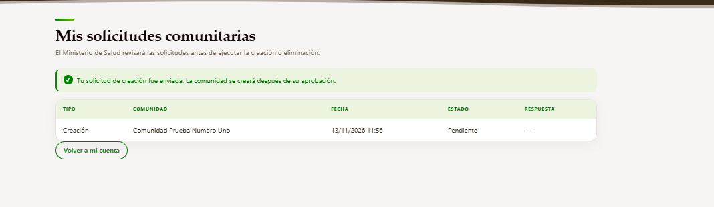

Figura 37. Solicitud comunitaria para revisión. El revisor visualiza los datos de la comunidad y las acciones Aprobar y Rechazar.
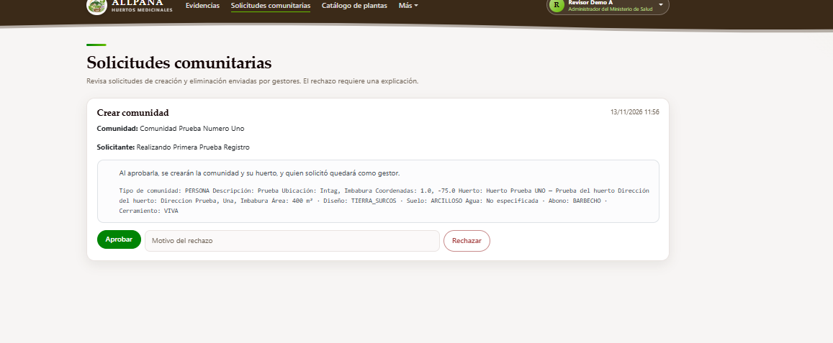

Figura 38. Confirmación de aprobación. El sistema solicita confirmar la aprobación de la solicitud comunitaria.
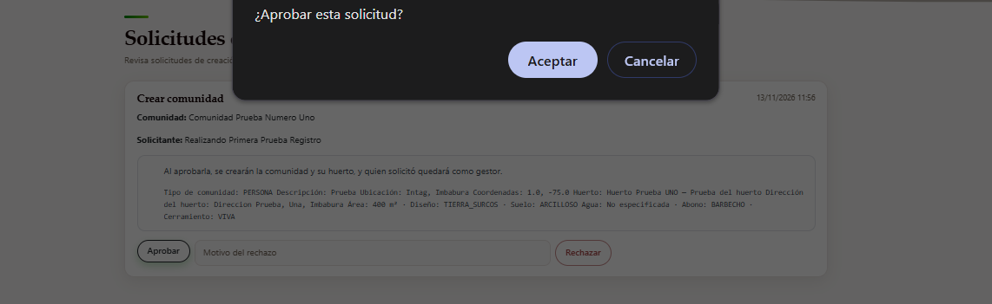

Figura 39. Comunidad creada y huerto virtual disponible. El panel muestra la comunidad, sus indicadores y el huerto virtual generado.


